

Escuela Normal de Educación Preescolar

Licenciatura en Educación Preescolar

“Estrategia de Intervención”

Desarrollo Y Aprendizaje

Ciclo Escolar 2021-2022

1 semestre “B”

Alumnas:

Regina Estefanía Duran Avilés #5

Johana Galilea Guerrero García #11

Perla Carolina Ruiz Cisneros #21

Karla Solís Udave #23

Docente

Gerardo Garza Alcalá

Competencias de la Unidad:

Unidad III La escuela y la educación de nuestros niños.

|  |
| --- |
| Detecta los procesos de aprendizaje de sus alumnos para favorecer su desarrollo cognitivo y socioemocional. |

|  |  |
| --- | --- |
|  | Integra recursos de la investigación educativa para enriquecer su práctica profesional, expresando su interés por el conocimiento, la ciencia y la mejora de la educación.  Saltillo, Coahuila de Zaragoza 17/Diciembre/2021 |

**Introducción**

El documento presente tiene como fin el desarrollo de un diagnóstico educativo, donde gracias a un instrumento de investigación aplicado a padres de familia se llegará a un resultado relevante, este se ha llevado a cabo de manera comprensible para poder recibir un resultado grato del mismo.

En este diagnóstico se espera y estimula que se consigan resultados con información relevante y de gran importancia para que se pueda conocer y comprender más acerca del niño, su desarrollo y su ambiente en el hogar, haciendo un caso donde se vean las diferentes problemáticas observadas.

Los instrumentos de diagnóstico tienen como finalidad analizar las condiciones y calidad de vida en la que el paciente se encuentra, los cuidados que tuvieron los padres durante el embarazo, en el parto y después del mismo. Si los padres tienen algún problema psicológico o de salud.

Se trata de un procedimiento que nos va a permitir la descripción, clasificación y la explicación de las diferentes acciones de los distintos integrantes que conforman su familia. Por lo mismo, se buscar dar una solución o alguna respuesta cercana a la situación en la que se encuentra la familia.

Algunos ejemplos de los instrumentos de diagnóstico de encuesta: cuestionario y entrevista. El cuestionario; metodología, diseño y planificación, aplicación y organización de resultados. La entrevista; concepto, tipología, proceso, desarrollo, evaluación y catalogación de resultados.

Este instrumento es fundamental para el docente, pues esto lo va a ayudar a poder desarrollar una intervención en los casos que se muestren en dichas familias, pues se basan en las necesidades de los alumnos llevando así mismo una solución sensata y clara.

En este archivo se va a exponer el resultado del diagnóstico y se harán las diferentes observaciones necesarias, abordaremos ordenadamente los datos que se han obtenido dentro del mismo.

Posteriormente analizaremos el diagnostico obtenido, así como los diferentes factores tratar que se ven dentro del mismo, se realizara un análisis a profundidad dándole seguimiento a un desenlace a la problemática.

**Desarrollo**

**Naturaleza del Proyecto**

Nuestro equipo de practica se ha dado a la tarea de estudiar el caso del niño Elías V, la cual cuenta con 3 años.

Comenzamos donde Elías es un niño de 3 años cumplidos en enero, es el primer hijo del matrimonio de Verónica y Saul, un matrimonio de 5 años de casados. Elías es hijo único, un niño saludable, bueno y juguetón. Sus padres Verónica y Saul, dos personas trabajadoras y buenas, Verónica, aunque estudio ingeniería en el Tecnológico de Saltillo, es ama de casa y tiene un negocio de joyería donde ofrece sus servicios a la gente, ella dedica la mayor parte del tiempo a su hijo todos los días y aparte a su negocio, en cambio Saul él es un Ingeniero en mecatrónico, donde estudio de igual manera en el Tecnológico de Saltillo, es ingeniero en una empresa de Apodaca N.L en donde ha sido un trabajador honrado y leal, que además cuenta con un empelo que les permite vivir adecuadamente a él y a su familia.

El pequeño Elías tiene familiares que lo aprecian y lo quieren cuenta y convive con sus abuelos paternos y maternos y de igual manera con sus tíos de parte de la familia materna y paterna y por último con sus primos mayores de la familia materna.

Verónica, su madre, disfruta mucho ver a Elías crecer, ver que cada día aprende y experimenta cosas nuevas, pero su crianza es un poco difícil ya que enseñarlo hablar y a comunicarse con los demás ha sido un problema hoy en día, usualmente los encargados de poner disciplina en el hogar son Papa y mama se encargan de que Elías cumpla con sus deberes y obligaciones.

Durante el embarazo y parte de la Madre Verónica, ella se embarazo a la edad de 28 años y mientras el Padre Saul contaba con 29 años, ambos deseaban tener al pequeño Elías, ya que planearon todo para que el niño naciera bien.

Verónica tuvo cuidados prenatales durante su embarazo, ya que desde que ella supo que estaba embrazada, empezó a cuidarse a comer saludable e ir a ginecólogos para que le recetaran dietas a ella y a su esposo, para así no tener complicaciones y él bebe naciera bien, fuerte y saludable.

Verónica no padeció ninguna enfermedad o situación alarmante en su embarazo, ya que su desarrollo embrionario no se presentó ninguna dificultad o problema, ya que su madre, tuvo cuidados prenatales y una dieta especializada para que Elías tuviera un desarrollo pleno.

En el nacimiento Elías nació a tiempo, nació por medio de cesárea, con una posición cefálica, Elías nació el 21 de enero del 2018 a las 38 semanas, con peso de 3,300 kg, un niño fuerte, feliz y saludable.

Elías cada día es un niño con algunas habilidades, es activo, adorable, feliz, pero podemos notar que es lento en su desarrollo del habla y la comunicación.

Elías comenzó a tomar objetos al año y medio ya que le llamaban mucho la atención, en sus primeros meses tomo mucha confianza con sus familiares, ya que le enseñaron a sentarse, a comer solito y sobre todo a que diera sus primeros pasos a los dos años.

Hablando del desarrollo del lenguaje y comunicación en Elías, es el problema que detectamos nosotras como equipo de práctica, Elías empezó a balbucear a los 11 meses y a decir sus primeras palabras no tan bien a los 2 y 3 años, aun se le dificulta hablar, ya que algunas veces solo se le entienden palabras como: Mama, Abue, Papa, agua y tía. Aún no sabe formar frases u oraciones, Elías utiliza la mímica, señalando las cosas que él quiere, sus padres no estimulan muy bien o correctamente el lenguaje de Elías, ya que ellos la mayoría del tiempo están ocupados.

Otra cosa que detectamos es su lateralidad, Elías es un niño zurdo, el empezó a tomar lápices y crayolas para dibujar con su mano izquierda, sus padres se dieron cuenta e incluso la familia, pero aún no estimulan al niño o hace actividades para reforzar esta lateralidad.

Elías es un niño sano, no presenta ninguna enfermedad o alergias ya que su madre lo alimenta sanamente y se encarga de cuidar lo mucho.

A los 3 años, Elías empezó a controlar sus esfínteres, aunque aún batalla un poco, pero ya es menos, ya es un poco autónomo en sus cosas, ya que a la edad de 2 años empezó a comer solo, con ayuda de cubiertos, pero lo que él no sabe aún es ponerse sus zapatos o vestirse, necesita ayuda de mama o papa para que puedan realizar estas acciones.

Verónica su madre, nos dijo que es un niño muy observador, ya que cuando alguien lo agrede comienza a gritar o a pedir ayuda, también de igual manera, es un niño bueno que obedece a sus padres y respeta a los adultos mayores.

Con este informe, pudimos conocer un poco sobre la vida de Elías, y así podemos saber cuáles son sus habilidades y destrezas y de igual manera que se le dificulta y que cosas afectan en su desarrollo, y es eso en el que el equipo de practica se va a encargar de ayudar y hacer para que Elías no tenga esos problemas y ayudarlo a desarrollar su problema de lenguaje.

**ORIGEN Y FUNDAMENTACION**

**DESARROLLO DEL LENGUAJE Y COMUNICACIÓN**

Analizando las respuestas dadas por el tutor del infante, mi equipo se ha percatado que al niño Elías se le dificulta el habla, en su mayoría de veces este tiende a balbucear a su edad de 3 años, de esta manera, el comunicarse es una actividad que se le dificulta de manera que en ocasiones no se entiende lo que trata de dar a entender a sus demás familiares.

El tutor comentó que el niño lleva un desarrollo lento, sin embargo, no ha asistido a un lugar especializado para que se le pueda brindar una ayuda especializada, tomando en cuenta que al niño se le dificulte el poder comunicarse de manera clara.

Observando lo que comenta el tutor se cayó en cuenta que posiblemente el niño no escucho, no vio, entendió o recordó algo que sus padres hayan hecho o dicho, o tuvo la suficiente estimulación en el desarrollo del lenguaje, en estos casos al niño se le debe llevar a un especialista; tomando en cuenta que algunos de los trastornos del lenguaje llegan a ser ocasionados por una lesión cerebral.

Este trastorno también puede llegar a ocurrir en niños que tienen problemas en el desarrollo, como el tutor menciono, el niño tiene un desarrollo lento, debe verificar que todo esté en orden con el infante, ya que puede suceder que en caso de que el niño tenga un trastorno de espectro autista o tenga algún daño en su sistema nervioso central, no se menciona que el niño no sea inteligente, al contrario puede desarrollar un máximo nivel de inteligencia, esto no afecta en el desarrollo del lenguaje.

A los padres de familia se les es complicado el desarrollo del niño a pesar de que ellos le ayudan día con día a tratar de mejorar su lenguaje, el infante tiene un bajo rendimiento en cuanto extensión de palabras, tiene un vocabulario muy bajo su rendimiento en el habla es complicada, como se ha mencionado esto se debe a que en ocasiones al niño no se le estimula de manera suficiente para poder encargase de formular cierta cantidad de palabras.

El tener un retraso o trastorno del lenguaje o habla puede hacer que el infante pueda cumplir con ciertos requisitos para poder llegar a hacer una intervención temprana (hasta niños de 3 años).

La disfasia es posiblemente lo que hace que al niño se le dificulte el habla, también es conocido como el Impedimento Especifico del Lenguaje (SLI por sus siglas en inglés), es el trastorno que obstruye la capacidad del niño para desarrollar las habilidades del lenguaje: los errores graves de la gramática, vocabulario casi nulo y las dificultades fonológicas. según opiniones de gente especializada se advierte sobre la importancia del rol de los padres y maestro en la persona que sufre estos problemas.

Profundizándonos a las diferentes teorías respecto al desarrollo cognitivos del infante, nos encontramos con Vygotsky, se basa en la teoría constructivista de Piaget, sin embargo, Vygotsky nos menciona que el niño no desarrolla su aprendizaje de manera individual, al contrario, el infante debe estar en su entorno social para poder llevar a cabo un conocimiento con alguien más experto, aquí es donde entra el papel de los padres de familia es el mayor apoyo en el paso previo en el que se pueda ser capaz de poder dominar el habla.

En la medida en la que la colaboración, la supervisión y la responsabilidad de los padres o tutores en el desarrollo del aprendizaje estén cubiertas, el niño ira progresando adecuadamente en la formación y consolidación de todos aquellos aprendizajes y conocimiento.

Tres fueron los principales exponentes de dichas teorías: Iván Pávlov y John B. Watson como precursores del Condicionamiento Clásico, y B.F. Skinner. Nos mencionan que el desarrollo se considera como la consecuencia de recompensas o castigos, así nos encontramos en como al niño Elías se le debe dar un condicionamiento para que este pueda aprender a desarrollar el habla de manera que se le pueda ser más fácil el comunicar algo con personas cercanas a su entorno social.

Bandura destaca que los niños aprenden nuevas conductas a partir de la observación de otras personas. mediante las diferentes observaciones de las acciones de todos los demás en su entorno social, los infantes irán desarrollando diferentes habilidades y adquirir diferente información.

Este autor admite que cuando llegamos a aprender algo se está ligado a un cierto comportamiento de condicionamiento y algún refuerzo tanto negativo como positivo, dentro del entorno del infante debe ser un espacio en el que existan todos sus miembros. en el caso del infante Elías debe existir un espacio donde se condicione en su mayor o menor grado por el hecho de que se está insertado en él.

Es imposible pensar que el desarrollo del niño no sea posible de esta manera, el infante no puede aprender por sí solo, de hecho, puede llegar a pensarse que el niño no se interesaría en el aprendizaje del poder comunicarse, si no se le hubiera “empujado” a ellos con cierta presión por parte de sus padres. Muchas veces las personas que nos rodean son los mismos quienes van a fijar parte de los objetivos del aprendizaje.

**PROPOSITO**

El propósito el cual queremos lograr con Elías es poder ayudar al niño en diferentes aspectos de su aprendizaje, tomando en cuenta algunos cómo la escritura, la diferente interpretación del habla y su lateralidad, para que el logre hacerlo sin ningún problema y así pueda ser más fácil y progresivo en sus padres.

Podemos comenzar con enseñar a sus padres o tutores a estimular ciertos de esos aspectos y que nosotros cómo educadoras ayudemos también en cierta parte a que el niño comience a soltarse de una manera más rápida, nos puede resultar más fácil y rápido ya que el niño tiene mucha energía y si logramos encontrar la manera correcta de llamar la atención del niño ya sea con juegos o distintas actividades será más divertido para él aprender y estimular los aspectos que se le dificultan.

**METAS**

Como equipo después de conocer al niño y empezar a diagnosticarlo pudimos notar que está comenzando a desarrollar su lenguaje y a comunicarse por lo tanto queremos acompañarlo en este proceso de adquisición de lenguaje y ayudarlo a adquirir las mejores habilidades, por lo tanto, nos planteamos las siguientes metas:

- Apoyar a niño en su proceso de aprendizaje de lenguaje.

- Crecer el vocabulario del niño.

- Que el niño reconozca lo que es el dialogo.

- Aprender a comunicar lo que necesita.

- Que comunique sus necesidades y sentimientos.

- Que aprenda distintas maneras de comunicarse, no solo la verbal.

**UBICACIÓN DEL ESPACIO**

El pequeño Elías de 3 años, entrara a preescolar a los 4 años cumplidos en el Colegio Maranatha ubicado en Monterrey Nuevo León.

La escuela Colegio Maranatha es un colegio privado cristiano que se ubica en la Col Los Rosales en Monterrey. El Colegio Maranatha ofrece educación bilingüe, mixta, con valores cristianos en los niveles educativos preescolar, primaria, secundaria y preparatoria.

CCT Preescolar: 19PJN0398H

La escuela preescolar tiene 45 alumnos, de los cuales 25 son mujeres y 20 son hombres y cuenta con 3 maestros.

La comunidad donde se ubica el Colegio Maranatha, es un lugar tranquilo, pero también donde transitan muchos carros, el Colegio se ubica a lado de un supermercado, pero el establecimiento del Colegio cuenta con seguridad y portones seguros y cerrados donde los niños pueden estar tranquilos y seguros de igual manera los profesores.

Su ubicación es en la calle Alcaldías No. 399, Col los Rosales Monterrey N.L C. P 64764

Para Contactarnos con el colegio sus números son: 81-8989-5777 o 81-8040-5605 Gmail: contacto@colegiomaranatha.edu.mx

El Colegio Maranatha ofrece varios servicios a los alumnos e incluyendo los niños de preescolar:

1. Devocionales y Clases de Biblia
2. Capellanía y consejería espiritual
3. Escuela para Padres (mensual)
4. Departamento Psicopedagógico
5. Enfermería (revisiones periódicas)
6. Emergencias médicas EMME
7. Seguro contra accidentes escolares
8. Vigilancia por circuito cerrado
9. Guardias de seguridad
10. Estacionamiento techado
11. Cafetería
12. Gimnasio
13. Biblioteca
14. Laboratorio de Computación
15. Laboratorio de Química y Biología
16. Laboratorio de Física
17. Internet en todo el colegio
18. Aulas con proyector y pantalla
19. Aulas climatizadas
20. Currículo Oficial SEP y UANL
21. Currículo cristiano
22. Plataforma educativa Google Classroom

El lugar donde se trabajará el conflicto del niño Elías V, será en el Colegio Maranatha Monterrey N.L, en un aula, donde pondremos diferentes actividades para el desarrollo del lenguaje y la comunicación.

**PROCEDIMIENTO**

Colegio Maranatha “Preescolar” Turno: Matutino Clave: 19PJN0398H calle Alcaldías No. 399, Col los Rosales Monterrey N.L C. P 64764

|  |  |
| --- | --- |
| **Fecha de Aplicación: lunes 14 de febrero 2022** | |
| **Nombre de la Actividad:** “Nos conocemos” | |
| **Organizador curricular 1:** Participación social  Oralidad | **Organizador curricular 2:**  Uso de documentos que regulan la convivencia  Descripción |
| **Estrategia de Aprendizaje: Auditivo, participativo** | |
| **Tema:** Conocimiento personal y social | **Campo Formativo:** Lenguaje y Comunicación |
| **Aprendizaje Esperados:** Escribe su nombre e identifica los nombres de sus familiares  Menciona características de objetos y personas que conoce y observa | |
| **Propósito:** Adquirir la confianza del niño para expresarse, conversar y dialogar y de igual manera mejorar el escucha y enriquecer su lenguaje oral. | |
| **Objetivo:** Mediante esta actividad se pretende enseñar al niño que se conozca de manera personal, así como a sus demás familiares de manera oral y escrita. | |
| **Inicio:**  La educadora iniciara saludado al niño, dándole los buenos días y preguntándole ¿Cómo están? Y también le comentara que verán un video acerca de la importancia de conocerse a sí mismo y de conocer a los demás.  Al finalizar el video, se le preguntara ¿Qué entendió? ¿Qué vio en el video? | |
| **Desarrollo:**  Después la educadora le dirá que realizará una actividad y que le preguntará su nombre completo, que comida le gusta y su juego favorito.  Comenzará diciendo:  ¿Cómo te llamas?  ¿Cuál es tu comida favorita?  ¿Cuál es tu juego favorito? | |
| **Cierre**  Para finalizar esta actividad, se le pedirá al niño, por medio de un alfabeto móvil, escribe tu primer nombre en el alfabeto móvil y después en una hoja blanca dibújate a ti mismo, utiliza colores y después se mostrará. | |
| **Tiempo**  30 minutos | **Organización:**  Individual  **Espacio**: Aula |
| **Material**  Video <https://www.youtube.com/watch?v=Bc-a-fawJVw>  Alfabeto móvil  Hojas blancas  Colores y plumones | |

|  |  |
| --- | --- |
| **Fecha de Aplicación: martes 15 de febrero 2022** | |
| **Nombre de la actividad:** ¿Qué fruta es? | |
| **Organizador Curricular 1:** Literatura | **Organizador Curricular 2:** Producción e intercambio de poemas y juegos literarios |
| **Estrategia de Aprendizaje: Observación, juego y resolución de problemas** | |
| **Campo Formativo:** Lenguaje y Comunicación | |
| **Aprendizaje Esperado:** Dice rimas, canciones, adivinanzas y juegos del lenguaje. | |
| **Propósito**: Adquirir la confianza del niño para expresarse, conversar y dialogar y de igual manera mejorar el escucha y enriquecer su lenguaje oral. | |
| **Objetivo:** Conocer la definición de adivinanza, y escuchar con atención la adivinanza para que conozcan su estructura | |
| **Inicio:**  Primeramente, se le da la bienvenida al niño, preguntándole ¿Cómo esta?, esto con el fin de entablar confianza y después se le comenzara a explicar al niño que es una adivinanza por medio de imágenes y explicación oral de la educadora. | |
| **Desarrollo:**  Una vez construida la definición de lo que es una adivinanza, con tarjetas en mano la educadora procederá a leer detenidamente cada adivinanza de alguna fruta, para que cuando termina de leerla el niño podrá participar diciendo que fruta es de la que se está hablado y también decir algunas características de la fruta. | |
| **Cierre:**  Por último, se le pedirá que dibuje su fruta preferida de las adivinanzas que vimos, cuando termine de pintarla y dibujarla, se le pedirá que describa la fruta, (es una fresa, es roja, es pequeña, tiene semillas, etc) | |
| **Tiempo:**  30 minutos | **Organización:** Individual o grupal  **Espacio:** Aula |
| **Material**  5 tarjetas impresas con las adivinanzas de las frutas  Hojas en blanco  Colores y plumones | |

|  |  |
| --- | --- |
| **Fecha de Aplicación: miércoles 16 de febrero 2022** | |
| **Nombre de la Actividad:** Recuerdo y Platico | |
| **Organizador Curricular 1:** Literatura | **Organizador Curricular 2:** Producción de textos, cuentos literarios y expresión oral. |
| **Estrategia de Aprendizaje: Auditivo, resolución de problemas** | |
| **Campo Formativo:** Lenguaje y Comunicación | |
| **Aprendizaje Esperado**: Narra historias que le son familiares, habla acerca de los personajes y sus características, de igual forma de sus acciones y el lugar donde acontecen los hechos. | |
| **Propósito y Objetivo:** Adquirir la confianza para expresarse, dialogar y conversar en su lengua, mejorar su capacidad de escucha y enriquecer su lenguaje oral al comunicarse en varias situaciones. | |
| **Inicio**  La educadora reproducirá el video o la narración del audio donde se relate el cuento de los “3 Cochinitos” “Caperucita roja” “Ricitos de oro”, que incluya algo de música y posteriormente preguntarles de ver o escuchar los cuentos como se llama cada uno. | |
| **Desarrollo**  Con el niño elegir alguno de los cuentos y plantearle preguntas de la historia, por ejemplo: ¿Qué personajes están en la historia? ¿Cómo era cada uno de los personajes? ¿En qué lugar se desarrollaba la historia? Y pedirle que cuente la historia de lo que el recuerde.  Y de igual manera repetir lo mismo con las dos historias restantes. | |
| **Cierre**  Por último, preguntarle qué fue lo que más le gusto y que no le gusto, cuáles fueron sus personajes favoritos y cuál de ellos le gustaría ser y por qué. | |
| **Tiempo**  1 hora | **Organización**  Grupal o individual |
| **Materiales**  Grabadora  Extensión  Audio de los cuentos  <https://www.youtube.com/watch?v=biVIbKrpd2E>  <https://www.youtube.com/watch?v=zSrOatmzJuU>  <https://www.youtube.com/watch?v=wIUinsFmktU> | |

**UBICACIÓN EN EL TIEMPO**

|  |  |
| --- | --- |
| **Tiempo destinado a cada actividad** | **Fecha de realización de cada actividad** |
| 1era Actividad: 30 min | 1era Actividad: lunes 14 de febrero 2022 |
| 2da actividad: 30 min | 2da Actividad: martes 15 de febrero 2022 |
| 3era Actividad: 1 hora | 3era Actividad: miércoles 16 febrero 2022 |

**DESTINATARIOS Y BENEFICIARIOS**

Este proyecto busca beneficiar a Elías, un infante de edad preescolar. Los beneficios que esperamos que reciba al término del proyecto van enfocados en el área de Lenguaje y comunicación, específicamente queremos con la secuencia didáctica que logre desarrollar el habla, que pueda decir su nombre, y mantener una conversación, la manera en a que buscamos lograr lo siguiente es mediante las actividades pensadas especialmente para el niño en la secuencia didáctica.

**RECURSOS HUMANOS**

En este proyecto de intervención, quien haremos todo este trabajo serán las estudiantes practicantes (educadoras), que también de igual forma tendremos el apoyo y la asesoría de otros actores, que estos incluyen a maestros que nosotras conocemos, a los padres de familia del niño, a la comunidad, para que nos puedan ayudar a seguir con el aprendizaje de su hijo.

De esta forma podemos brindarle al niño el aprendizaje mediante las actividades que estaremos trabajando.

**RECURSOS MATERIALES Y FINANCIEROS**

**Recursos materiales y financieros de la primera actividad**

-recursos materiales de la maestra.

1º videos para mostrar en clases.

2º hojas blancas = paquete con 100 hojas $45.00

-recursos financieros: $45.00

-recursos materiales de alumnos.

2º colores = $40.00

3º plumones = $70.00

4º alfabeto móvil = $99.00

-Recursos financieros de alumnos: $209.00

**• Recursos materiales y financieros de la segunda actividad**

-recurso materiales de maestra

1º 5 tarjetas impresas con adivinanzas de frutas = $3.00 cada impresión

1º hojas blancas = paquete de 100 hojas $45.00

-recursos financieros de maestra: $60.00

-Recursos materiales de alumnos

2º colores = $40.00

3º plumones = $70.00

-recursos financieros de alumnos. $110.00

**• Recursos materiales y financieros de la tercera actividad​**

-recursos materiales de maestra

1º grabadora = $330.00

2º extensión = $100.00

3º audios de cuentos = $0.00

-Recursos financieros de maestra: $430.00

**Total**: $702 de todos los recursos materiales (alumno y maestra)

**Conclusión**

La finalidad del proyecto es entender el ambiente de los niños en el exterior del contexto escolar, de las dificultades que puede presentar en el contexto familiar, y como ayudar al menor si es que tiene complicaciones, la conclusión de lo que hemos realizado en esta intervención, es poner atención a las dificultades del niño, problemas y de cómo viven los padres de familia y de eso indagar y ver que problemática presenta el niño, como vive, que hace y que no hace y en base en eso ayudar y planear actividades para así desarrollar su problemática. También tratamos de encontrar en uno de los instrumentos la forma correcta para poder analizar el cómo conocer o darnos cuenta del entorno en el que el niño se encuentra y cómo se desarrolla dentro de él, lo que nos va a ayudar a analizar más de cerca y lograr darle un mejor seguimiento al niño, ya que logra muchos de los aspectos que solicitamos

Pudimos darnos cuenta de todo el proceso que conlleva hacer un análisis a un niño, de investigar el tipo de escuela, investigar al niño, familia y sobre todo hacer un listado de todo el material que conlleva hacer las actividades para el niño.

**Referencias**

1. <https://colegiomaranatha.edu.mx/>
2. Las teorías implícitas sobre el aprendizaje y la enseñanza.pdf
3. <https://www.nidcd.nih.gov/es/espanol/el-trastorno-especifico-del-lenguaje>
4. <https://www.psicologia-online.com/ivan-pavlov-biografia-y-teoria-del-condicionamiento-clasico-4680.html>
5. <https://sites.google.com/site/educadoseducan/conductismo/john-broadus-watson>
6. <https://sites.google.com/site/teoriadelreforzamiento/>
7. <https://psicologiaymente.com/social/bandura-teoria-aprendizaje-cognitivo-social>
8. <https://www.google.com.mx/maps/place/Colegio+Maranatha/@25.628427,-100.2961723,17z/data=!3m1!4b1!4m5!3m4!1s0x8662bf07e466f95f:0x451bbac5190cb35e!8m2!3d25.6284246!4d-100.294179>

**Anexos**

**Escuela Normal de Educación Preescolar**

**Licenciatura en Educación Preescolar**

**Instrumento**

**Cuestionario Mixto**

Nombre del niño/a: **Elías V**

Fecha de nacimiento: **21/enero 2018**

Su nombre:  **Verónica**  Relación con el niño: **Madre**

Estado civil de los padres: __**SI**_ Casados ___ Separados ___ Divorciados ___ Viudos ___ Solteros ¿Cuánto tiempo de casados? _**5__** ¿Cuánto tiempo de divorciados? ______ ¿Edad del niño cuando se divorciaron? _____

Este niño vive con: **__SI__** Ambos padres ____ Madre ____ Padre ____ Madre y padrastro ____ Padre y madrastra ____ Tutor legal ____ Otro (favor de especificar)

Nombre del Padre:  **Saul**  Oficio: **Ingeniero en mecatrónica** Que estudio: **ingeniería en mecatrónica en el TEC de Saltillo**  A qué se dedica la mayor parte del tiempo: **Trabajo**

Nombre de la Madre: **Verónica** Oficio: **Ama de casa y ventas en joyería** Que estudio: **ingeniería en el TEC De saltillo**

A qué se dedica la mayor parte del tiempo: **Cuidado del niño y a su negocio**

**Favor de anotar todos los hermanos del niño, y la relación con el mismo:**

Nombre: **NINGUN HERMANO** Edad: Relación:

¿Vive en el Hogar? SI NO

|  |  |
| --- | --- |
| SITUACION FAMILIAR | |
| Problemas económicos= SI/NO | CONVIVEN CON: |
| Padre o Madre Fallecida= SI/NO | Abuelos, Cuantos: **4 abuelos** |
| Otros casos especificar: | Tíos, Cuantos**: 3 por parte de la madre y 4 por parte del padre** |
|  | Primos, Cuantos: **3 por parte de la familia de la madre** |
|  | Otros especificar: |

**Favor de anotar cualquier otra persona que viva en el hogar:**

Nombre Relación con el niño

**1. Saul V Padre**

2**. Verónica C Madre**

¿Qué es lo que disfruta más acerca de este niño?

**Verlo crecer cada día y que cada día aprende y experimenta cosas nuevas**

¿Qué es lo más difícil acerca de la crianza de este niño?

**Pienso, que lo más difícil es enseñarlo a hablar y a comunicarse con los demás.**

¿Cuáles son los intereses y pasatiempos de su niño?

**Le gusta mucho jugar con sus dinosaurios, bailar y ver televisión.**

¿Usualmente quién es el encargado de la disciplina en el hogar?

**Papa y Mama**

¿Todas las personas al cuidado del niño están de acuerdo con la disciplina?

**Algunas se oponen de las reglas y disciplina que le inculcamos a nuestro hijo.**

Describa las técnicas de disciplina: **Rutinas diarias**

¿Tiene su niño alguna alergia? Por favor enumere.

**No tiene ninguna alergia**

**EL EMBARAZO Y EL PARTO**

Edad de la madre durante el embarazo de este niño: **28**

Edad del padre durante el embarazo de este niño: **29**

¿Usted deseaba tenerlo? ¿Prefería niño o niña?: **Si, deseábamos tenerlo con todo el corazón y no importaba el sexo de nuestro hijo.**

¿Cuándo empezaron los cuidados prenatales para este niño?

**Desde que supe de mi embarazo, empecé a cuidarme, comer saludable e ir al ginecólogo y con doctores para que mi niño naciera bien y fuerte y sobre todo para mí, que yo estuviera fuerte, sana y comer bien.**

¿Asistió a consultas médicas para atender su embarazo? Especificar si tuvo consulta especializada. **Si, fui a ginecólogos especializados y a nutriólogas para que me dieran dietas especiales para mi embarazo incluyendo a mi esposo.**

Salud de la madre durante el embarazo**: __SI__** Excelente ____ Razonable ____ Pobre

¿Usted y su esposo padecieron de alguna enfermedad? **____NO____** Especificar.

¿Cómo se alimentaba durante el embarazo?

Frutas**__SI__** Verduras**__SI___** Pescado**__SI__** Carnes Rojas**__POCAS VECES**__ Carne Pollo**__SI___** Otros____

**_NO__** ¿Tomó medicamentos durante el embarazo? Si respondió que sí, favor de describir: ___________________________

¿Qué problemas tuvo durante el embarazo? Especificando todos los que puedan causar daños, tiempo de gestación y medicamentos suministrados.

**_NO_**rubéola **_NO_** varicela _**NO_** infección de los riñones **__NO_** hipertensión _**NO_**hipotensión **__NO** estados gripales __ anemia (intensidad)__________ (si necesitó transfusión) **TUVE ALGUNOS MAREOS AL PRINCIPIO** vómitos y mareos (primer trimestre del embarazo o todo el tiempo necesitó medicamentos) _**NO_**asma **__NO_**diabetes ___factor RH negativo__epilepsia _**_NO_** intoxicaciones ___ ultrasonido__ prueba de triple marcador genético.

Tipo de nacimiento: ___ Cefálico ___ Parto de nalgas **_SI__** Cesárea ___ Succión o fórceps utilizados ___

**NACIMIENTO:**

¿Qué posición traía el niño al nacer? cefálico _**si___** podálico ____pelviano_______ Cordón enredado en el cuello __ Cordón umbilical al frente ___ Hemorragia ___ Bebé lastimado durante embarazo. ___Otro (descríbalo)

Este niño nació: **__SI_** A tiempo ___ Temprano ___ Tarde

¿Lloró al nacer? **_SI LLORO _** ¿el llanto fue espontáneo o necesitó ser estimulado? ¿por nalgadas u oxígeno?

¿Qué color tenía al nacer? cianótico ___anoxia ___íctero ____hipoxia __________

¿cuánto pesó? **__3,300 kg___** ¿se lo entregaron enseguida? **__si___** Especificar si fue demorado_________

**ANTECEDENTES DEL DESARROLLO**

¿Existen (o existió) alguna preocupación acerca del desarrollo de este niño? ____Sí **__No, ninguna__** No Si respondió que sí, explíquelo

Describa a este niño/a como bebé o como niño/a pequeño/a (marque todas las que correspondan): ___ Activo _**_SI_** Adorable ___ Enfermizo ___Cólicos ___ Calmado ___ Difícil de satisfacer ___ Problemas de respiración **__SI_** Lento en el desarrollo ___ Fácil **__SI_** Complicado ___ Infecciones de oídos frecuentes _**_SI_** Se mecía mucho **__SI_** Feliz ___ Lloraba frecuentemente ___ Problemas de sueño ___ Se daba cabezazos ___ Poco contacto visual ___ Otros problemas (especifique

**DESARROLLO PSICOMOTOR:**

¿Cuándo comenzó a agarrar los objetos? **Al año y medio**

¿Extendía los brazos ante personas conocidas? **Si, con los familiares**

¿Reaccionaba ante las personas extrañas? **Si, las desconocía y si lo cargaban lloraba.**

¿A qué edad sostuvo la cabeza? **A los 7 meses**

¿A qué edad se sentó solo? **Casi a los 12 meses de edad**

¿Cuándo dio los primeros pasos? **Cumpliendo casi los dos años**

¿Cuándo comió solo? **Al año y medio**

**¿El niño ha recibido algún tipo de servicio de intervención entre las edades de los 0 a los 3 años?** ¿Terapia del habla o del lenguaje? ____Sí **__NO__** No ¿Terapia ocupacional? ____Sí ____ No ¿Terapia física? ____Sí **__NO__** No

**LENGUAJE:**

Precisar la etapa de balbuceo, tiempo.

¿Cuándo pronunció las primeras palabras? **Empezó a balbucear a los 11 meses y a decir sus primeras palabras no tan bien a los 2 años casi 3**

¿Cuándo comenzó a utilizar frases? **Aun no comienza**

¿Cuándo se hizo entender por las personas que lo rodean? (no solo la madre) **Lo entendíamos los familiares, tíos, primos, abuelos a los 2 años ya que empezaba a balbucear algunas palabras, pero no se entendía bien,**

¿Qué palabras dice actualmente que se entienda? **Mama, Papa, Agua, Abue y tia**

¿Habló siempre sin dificultad? **Se le dificultad todavía**

¿Utilizó mímica? ¿Hasta qué tiempo? **Algunas veces la sigue utilizando a los 3 años**

¿Cómo se hace entender actualmente? **Mediante señas y algunas veces con palabras cortas de las cosas**

¿Comprende cuando le hablan? **Algunas veces**

¿Presentó tropiezos y vacilaciones al hablar? **__SI___** ¿Hasta qué edad? **Hasta los 3 años**

¿Con quién estaba mayor tiempo durante los primeros 3 años? **Mama y Papa**

¿Estimulaban su lenguaje? **Algunas veces, no tanto** ¿Cómo? **Canciones infantiles**

**ENFERMEDADES:**

¿Padece de catarros frecuentes? **No**

Obstrucción nasal. **No**

Respiración bucal. **No**

Amigdalitis frecuentes **No**

Otitis frecuentes **No**

Tratamientos recibidos **No**

Diagnóstico ______________________

**LATERALIDAD:**

¿Con qué mano trabaja el niño? Diestro _____ zurdo **Es zurdo** ambidiestro _______

En caso de lateralidad contrariada, preguntar

¿con qué mano comenzó a trabajar el niño? **Empezó a tomar un lápiz o crayola con la mano izquierda**

¿Cómo fue estimulado por el adulto? **Aun no es estimulado**

¿Qué actividades se hacen para reforzarla? **No hay actividades**

**CONTROL DE ESFÍNTERES:**

¿A qué edad el niño le avisaba para hacer sus necesidades? **Apenas a los 3 años**

Especificar a qué edad tuvo el control con o sin entrenamiento **3 años, pero aun batalla un poco**

¿A qué edad dejó de orinarse en la cama por la noche? **A los dos años y casi 3**

**AUTONOMIA:**

¿A qué edad comenzó a comer solo? **2 años**

¿Sabe ponerse los zapatos y amarrárselos? **No**

¿Sabe vestirse solo? **Algunas veces** ¿Sabe abotonarse? **No**

¿Qué prendas de vestir prefiere en correspondencia con el sexo? **Aun no escoge, pero no le gustan los suerteres**

¿Quién favorece su desarrollo en el hogar? **Mama**

¿Cómo reacciona ante las órdenes? **Algunas veces se asusta, pero otras si las acata y las realiza en el momento**

¿Cómo se desenvuelve en los mandados que se le dan? **Bien**

¿Qué hace cuando lo agreden? **Comienza a gritar**

¿Conoce el peligro? **Si**

¿Conoce el valor del dinero? **No**

**CONDUCTA:**

Describir al menor en el hogar: Es tranquilo, imperativo, juguetón, carismático.

¿Tiene amigos? **SI**

¿Con quién prefiere jugar o estar**? Muchas veces jugar solo y a veces cuando vamos de visita con la familia jugar con los abuelos, tíos y primos**

¿Cómo es con las personas mayores? **Bueno, tranquilo**

Dónde se mantiene más tiempo: en la calle ______o en la casa **____En casa___**

cómo se comporta en los juegos **Bien, aunque a veces se enoja**

**ANTECEDENTES ESCOLARES**

¿El niño va o fue a la escuela preescolar? __ Sí **___No_** No Si respondió que sí, ¿a qué edad? ____________ Cantidad de tiempo al día: _______________ horas _____________ días/semana ¿Algún problema en la escuela preescolar? ____Sí ____ No Si respondió que sí, descríbalos

¿A qué escuela asiste el niño? **Apenas entrara al preescolar colegio Maranatha** Grado **1 preescolar**

¿Este niño ha repetido algún grado escolar? ____Sí ____ No Si respondió que sí, ¿Cual grado? ______________ ¿Este niño ha salteado algún grado escolar? ____Sí ____ No Si respondió que sí, ¿Cual grado? _______________

¿Este niño tiene o ha tenido problemas con matemáticas? ___Sí ___ No Si respondió que sí, explíquelo: __________

¿Este niño tiene o ha tenido problemas con la lectura? ____Sí ___ No Si respondió que sí, explíquelo: _____________ ___________________________________________________________________________________________________

¿Este niño tiene o ha tenido problemas con el deletreo o la escritura? ___Sí ___ No Si respondió que sí, explíquelo: ___________________________________________________________________________________________________

**Favor de encerrar si su hijo alguna vez ha recibido alguno de los siguientes servicios de educación especial:**

Terapia del habla o del lenguaje **AHORA PASADO NUNCA**

Trabajo social o consejería **AHORA PASADO NUNCA**

Terapia ocupacional **AHORA PASADO NUNCA**

Plan de intervención de conducta **AHORA PASADO NUNCA**

Terapia física **AHORA PASADO NUNCA**

Otro: _______________ **AHORA PASADO NUNCA**

**IMÁGENES**

***Entrada al Preescolar***

***Mesas Lunch***

***Patio de Juegos***

***Sala de Conferencias y reuniones para alabanzas***

***Aula preescolar***

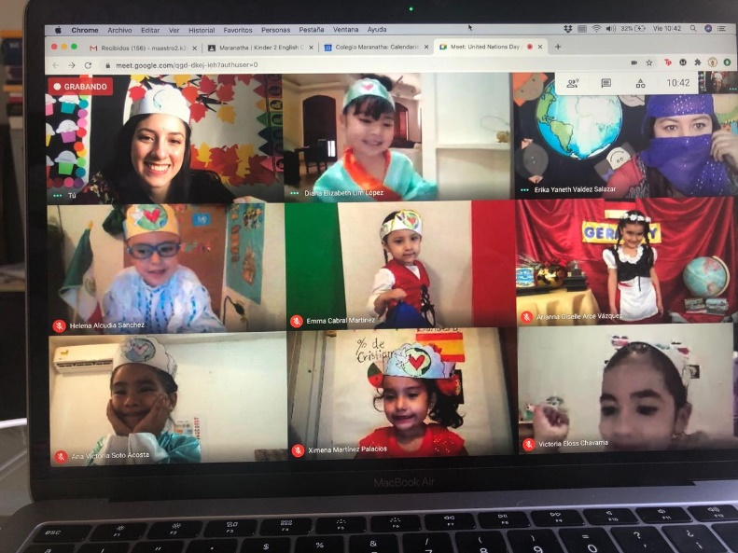

***Reunión de clases virtuales preescolar***

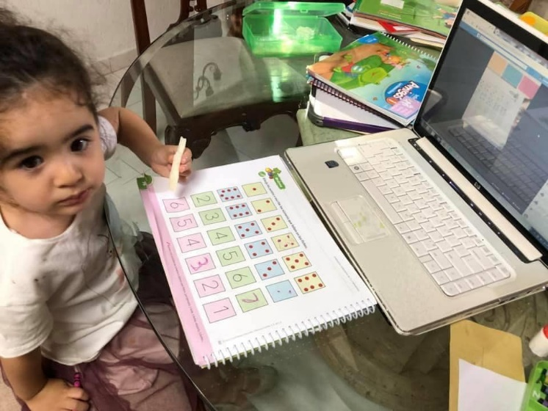

***Alumna trabajando desde casa, sistema virtual***

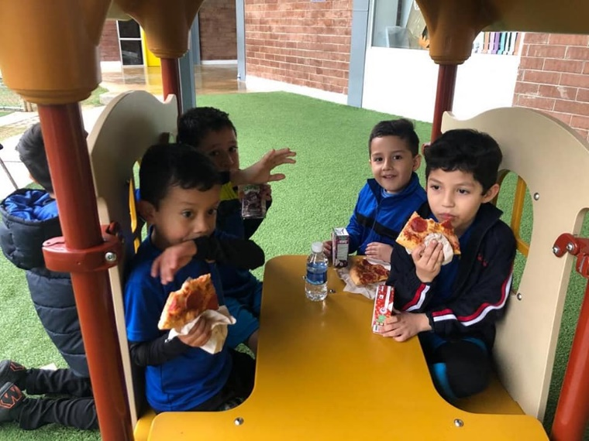

***Lunch***

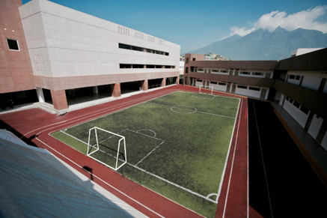

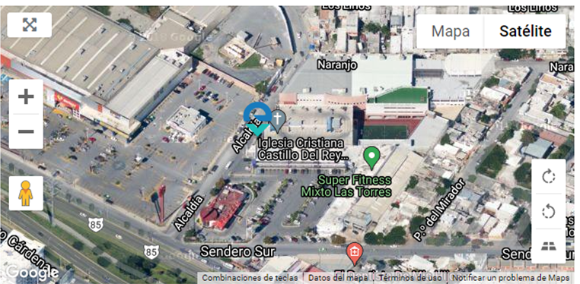

***Dirección: Alcaldía 399, Sin Nombre de Col 39, Monterrey, N.L.***

**RUBRICA**

**ESCUELA NORMAL DE EDUCACIÓN PREESCOLAR**

**LICENCIATURA EN EDUCACIÓN PREESCOLAR**

**CICLO ESCOLAR** 2020 - 2021

Curso: Desarrollo y aprendizaje. Primer Semestre Titular: Profr. Gerardo Garza Alcalá.

Rúbrica para evaluar estrategia de intervención.

|  |  |  |  |  |  |
| --- | --- | --- | --- | --- | --- |
| **RÚBRICA : Estrategia de intervención.** | | | | | |
| Metas de desempeño**:** diseña alguna estrategia de intervención fundamentada en algunas teorías y modelos de intervención en aprendizaje estratégico. | | Problema: Reconocer la importancia de los ambientes o escenarios seguros, retadores, dinámicos adecuados para aprender y favorecer sobre el desarrollo de los alumnos, es incidir y actuar sobre las condiciones, características, ámbitos, equipamientos de las escuelas, además reconocer que las formas de concebir el aprendizaje por parte de los docente es en definitiva el rumbo de la formación de los estudiantes para el logro de metas estratégicas sobre aprendizajes significativos y potenciadores para el desarrollo y las formas de descubrir y apropiarse del conocimiento basado en las diversidad de vías para construcción del como aprender. | | | |
| Referentes | Receptivo | | Resolutivo | Autónomo | Estratégico |
| **Evidencia:**  Estrategia de intervención.  **Criterio:**  Identifica la actividad docente, los aprendizajes y la mejora de las condiciones personales e institucionales para favorecer aprendizajes más autónomos y significativos . | Incorpora los criterios básicos del diseño de la estrategia que se sugieren en los documentos revisados. | | Utiliza con propiedad los conceptos y los distingue con claridad en el diseño de la estrategia. | Es coherente el diseño con el contexto y las condiciones anticipadas de aprendizaje de los alumnos.  Los propósitos, sus fundamentos, los métodos, técnicas y procedimientos de análisis. | Presenta relación entre el tiempo, los recursos, los elementos requeridos en las situaciones didácticas y la pertinencia en función de la intervención de la estrategia. |
| **Valor:** | 7 | | 8 | 9 | 10 |
| Tipos de Evaluación | Logros | | Puntaje obtenido | Acciones para mejorar | |
| Autoevaluación |  | |  |  | |
| Coevaluación |  | |  |  | |
| Heteroevaluación |  | |  |  | |